TRƯỜNG ĐẠI HỌC TÂY ĐÔ CHÍNH THỨC ĐƯỢC CÔNG NHẬN 4 SAO UPM – BƯỚC CHUYỂN MÌNH MẠNH MẼ TRÊN HÀNH TRÌNH HỘI NHẬP
Ngày 27 tháng 11 năm 2025 đánh dấu một cột mốc vô cùng quan trọng đối với Trường Đại học Tây Đô khi Nhà trường chính thức được Viện Đổi mới Sáng tạo UPM (UPM Innovation Institute) trao chứng nhận 4 sao theo hệ thống xếp hạng University Performance Metrics (UPM). Đây là minh chứng mạnh mẽ cho những nỗ lực bền bỉ, sự đổi mới toàn diện và chiến lược phát triển đúng hướng của Nhà trường trong nhiều năm qua.
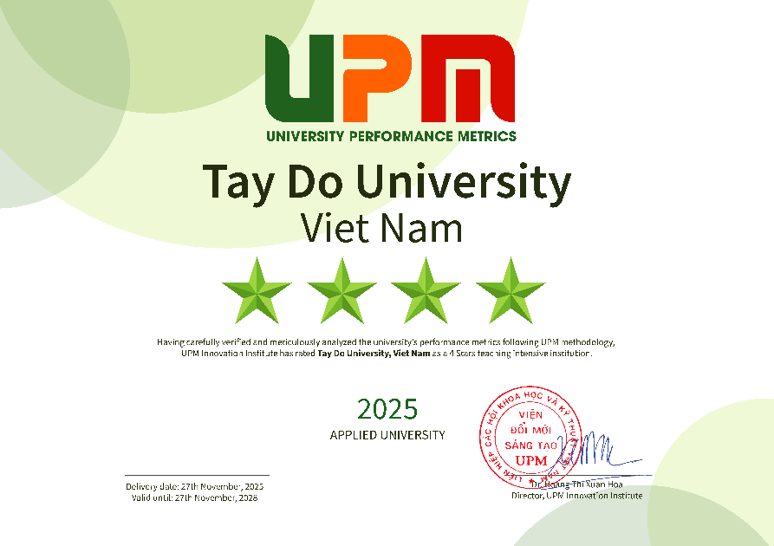
UPM (University Performance Metrics) là hệ thống đánh giá đại học theo chuẩn khu vực và quốc tế, tập trung vào chất lượng đào tạo, năng lực nghiên cứu, đổi mới sáng tạo, mức độ chuyển giao tri thức, cơ sở hạ tầng và mức độ phục vụ cộng đồng. Với triết lý “lấy người học làm trung tâm – phát triển dựa trên minh chứng”, UPM trở thành một trong những thước đo uy tín được nhiều trường đại học tại Việt Nam và khu vực Đông Nam Á tin cậy.
Việc được xếp hạng 4 sao UPM thể hiện Trường Đại học Tây Đô đã đạt đến chuẩn chất lượng cao, uy tín trong phạm vi quốc gia và khu vực, đặc biệt nổi bật ở định hướng “Teaching Intensive Institution” – tập trung nâng cao chất lượng giảng dạy, học tập và trải nghiệm của sinh viên.
Theo chứng nhận được cấp, Đại học Tây Đô được xếp loại “4 Stars – Teaching Intensive Institution”, phản ánh mạnh mẽ sự nỗ lực của Nhà trường trong việc: Không ngừng đổi mới phương pháp giảng dạy; Nâng cao chất lượng đội ngũ giảng viên; Mở rộng hệ sinh thái học thuật – thực hành; Đầu tư cơ sở vật chất; Tăng cường kết nối với doanh nghiệp để nâng cao năng lực nghề nghiệp cho sinh viên.
Hệ thống UPM đánh giá các trường đại học qua nhiều nhóm tiêu chí toàn diện. Việc đạt 4 sao khẳng định rằng Đại học Tây Đô: Đạt mức uy tín quốc gia và khu vực, có chất lượng đào tạo nổi bật, đặc biệt trong định hướng ứng dụng, môi trường học tập hiện đại, thực tiễn. Tạo điều kiện để sinh viên phát triển năng lực nghề nghiệp ngay từ khi còn trên ghế Nhà trường.
Đây là thành quả của quá trình phấn đấu không ngừng nghỉ suốt nhiều năm của tập thể lãnh đạo, giảng viên, nhân viên và sinh viên Trường Đại học Tây Đô. Thành tựu này không chỉ khẳng định chất lượng đào tạo của Nhà trường, mà còn tạo động lực mạnh mẽ để Trường Đại học Tây Đô tiếp tục hướng tới các chuẩn mực cao hơn trong giai đoạn phát triển tiếp theo.
Tin bài: Thảo Ly
DUYỆT CỦA PHÒNG TS&TT

